Решение обыкновенных дифференциальных уравнений первого порядка

1. Метод Эйлера

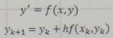

Исходные данные:
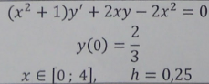 $y^{'}=f(x,y)=\frac{2x^{2}-2xy}{x^{2}+1}$
Точное решение:
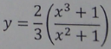

Решение:

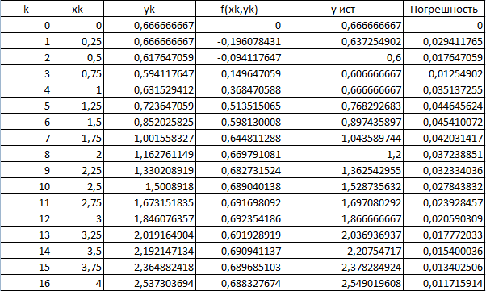

2. Метод Эйлера-Коши

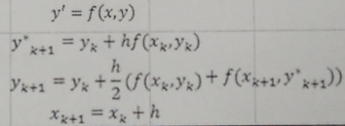

Исходные данные:
 $y^{'}=f(x,y)=\frac{2x^{2}-2xy}{x^{2}+1}$
Точное решение:


Решение:

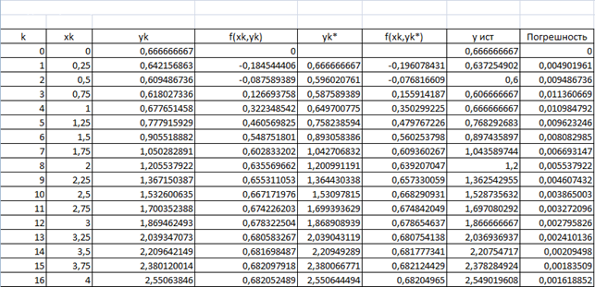

3. Метод Рунге-Кутта 3-го порядка

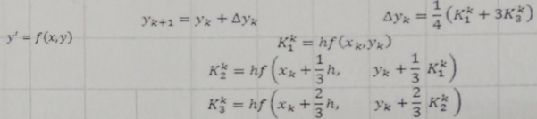

Исходные данные:
 $y^{'}=f(x,y)=\frac{2x^{2}-2xy}{x^{2}+1}$
Точное решение:


Решение:

